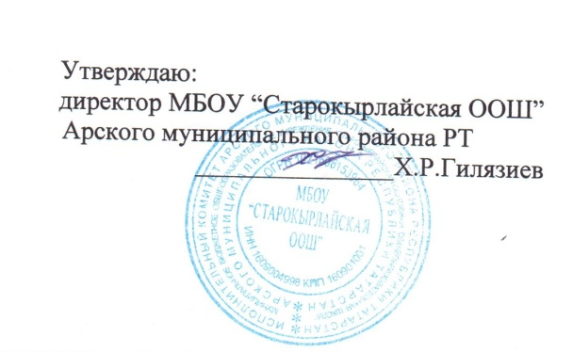
График приема граждан
Понедельник с 13.00 до 14.00
Вторник с 10.00 до 12.00
Среда с 10.00 до 12.00
Четверг с 13.00 до 14.00
Пятница с 13.00 до 14.00

